Freundeskreis

ANIMAL GARDEN - Gnadenhof Eiweiler
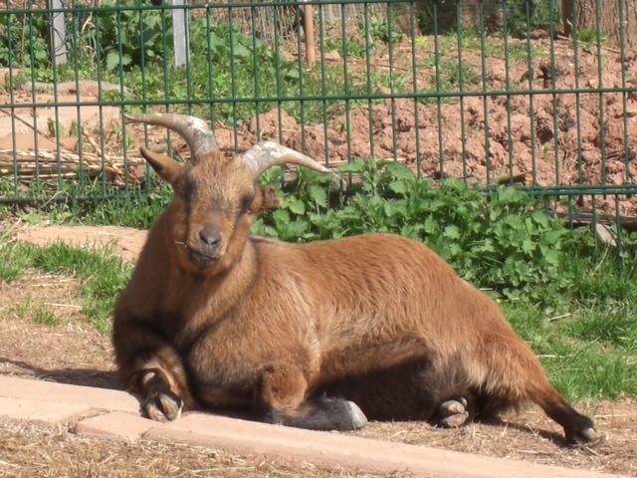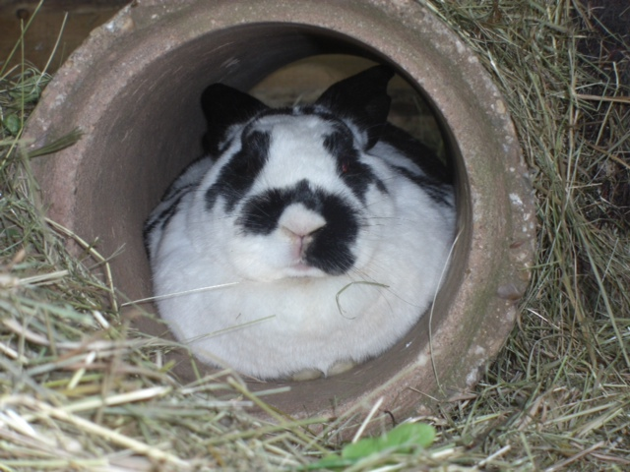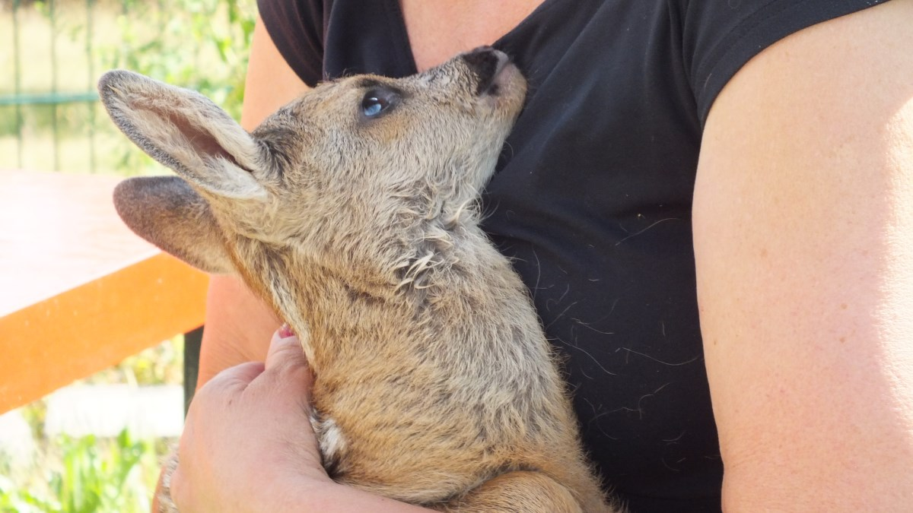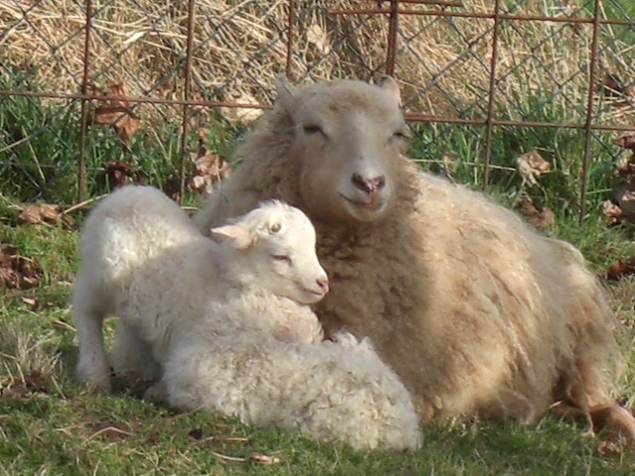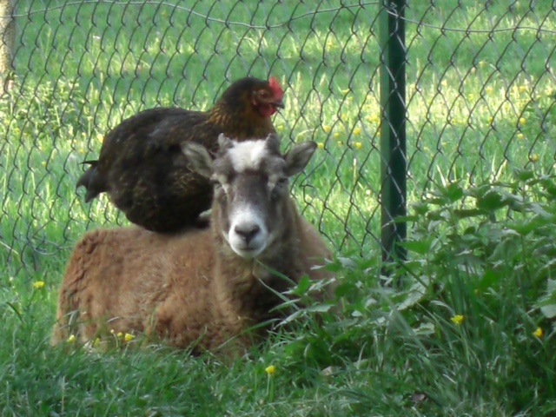

Ich unterstütze die Betreuung und Pflege mit einer Patenschaft in Höhe von
5€ monatlich
oder mit einem jährlichen Beitrag von................................... €

Name Vorname Strasse & Hausnr. Postleitzahl/Ort
.................................. ............................... ............................................................ ..........................................................
Email Tel
................................................................ ............................................................
Der Betrag kann auf das Konto: IBAN: DE3859092000 3422220207 BIC: GENODE51SB2
Der Vereinigten Volksbank eG
eingezahlt werden.

-------------------------------------------------------------------------------------
(Datum) (Unterschrift)
Danke! 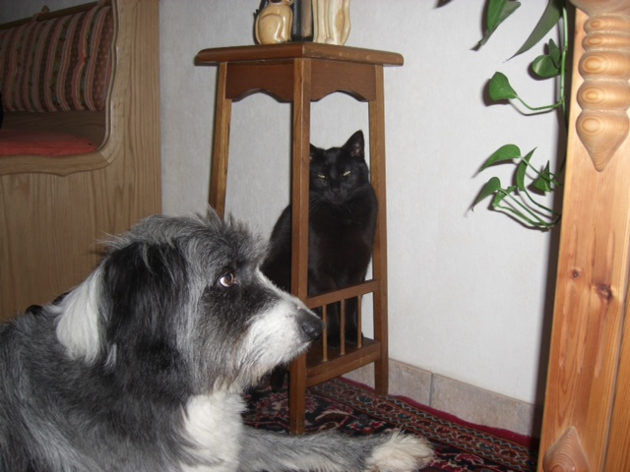

Kontakt: lothar52braun@gmx.de
Fone: 06806 13737 Jutta & Lothar Braun, Zum Vogelsborn 48, 66265 Heusweiler

